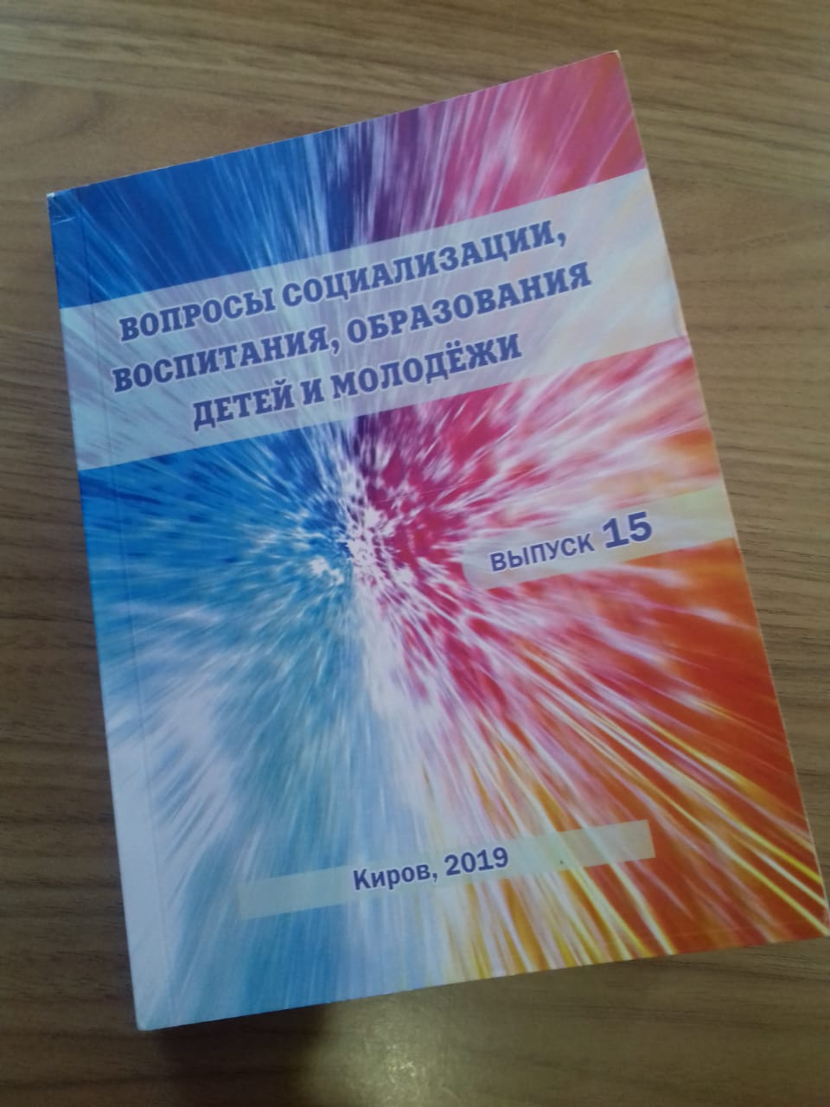
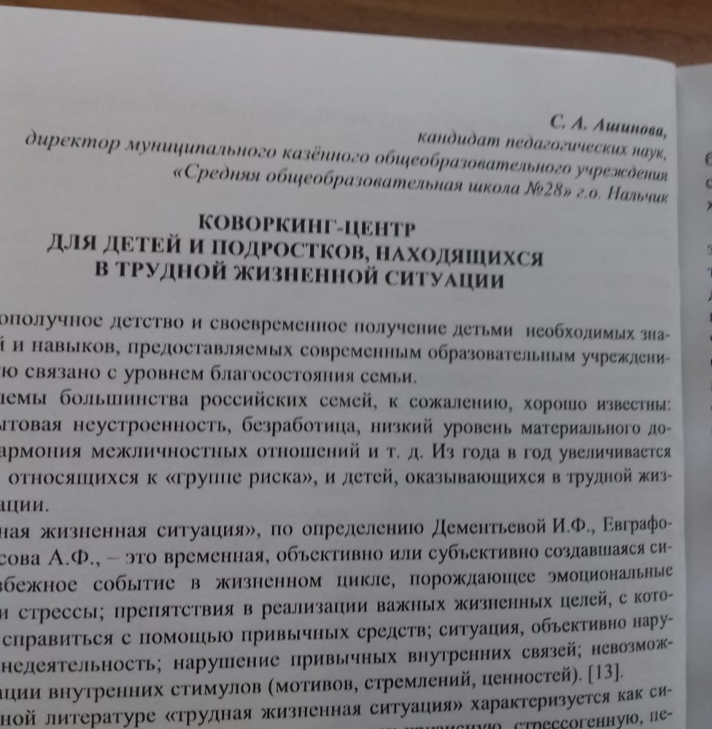

С.А. Ашинова,
директор муниципального казённого общеобразовательного учреждения
«Средняя общеобразовательная школа №28» г.о. Нальчик,
кандидат педагогических наук

Коворкинг - центр
для детей и подростков, находящихся в трудной жизненной ситуации

Благополучное детство и своевременное получение детьми необходимых знаний, умений и навыков, предоставляемых современным образовательным учреждением, напрямую связано с уровнем благосостояния семьи.
Проблемы большинства российских семей, к сожалению, хорошо известны: жилищно-бытовая неустроенность, безработица, низкий уровень материального достатка, дисгармония межличностных отношений и т. д. Из года в год увеличивается число детей, относящихся к «группе риска», и детей, оказывающихся в трудной жизненной ситуации.
«Трудная жизненная ситуация», по определению Дементьевой И.Ф., Евграфовой И.Н., Кусова А.Ф., - это временная, объективно или субъективно создавшаяся ситуация; неизбежное событие в жизненном цикле, порождающее эмоциональные напряжения и стрессы; препятствия в реализации важных жизненных целей, с которыми нельзя справиться с помощью привычных средств; ситуация, объективно нарушающая жизнедеятельность; нарушение привычных внутренних связей; невозможность реализации внутренних стимулов (мотивов, стремлений, ценностей). [13].
В научной литературе «трудная жизненная ситуация» характеризуется как ситуация социальной нестабильности, определяя ее как кризисную, стрессогенную, переломную, экстремальную, неопределенную и критическую, что, безусловно, накладывает определённый отпечаток на психическое здоровье детей и подростков, а также на их самореализацию.
__________________________________________________________________
13..http://studbooks.net Трудная жизненная ситуация как область педагогической поддержки.
К сожалению, подростки часто совершают преступления, не осознавая в полной мере последствий содеянного. Поэтому закон предусматривает в отношении несовершеннолетних некоторые смягчения, которые нужно знать и необходимо уметь ими пользоваться, если ребенок оказался в конфликте с законом.
Уполномоченный при президенте РФ по правам ребенка Анна Кузнецова считает, что нужно принимать конкретные меры, которые приоритетным образом направлены на изменение подхода к воспитанию детей в школах. Об этом она заявила во время поездки в Пермь, где двое подростков устроили в школе драку с применением ножа.
«Посмотрев в глаза этой ситуации, с одной стороны, становится страшно, с другой стороны - нужно, засучив рукава, принимать конкретные меры, которые приоритетным образом направлены на изменение самого подхода к воспитанию детей. <…> Пусть мы не так часто сталкиваемся с подобными ситуациями, но алгоритм реагирования в подобных случаях должен быть отработан четко», - цитирует ТАСС слова Кузнецовой.
Кузнецова А. считает, что нужно действовать в трех направлениях: оказывать помощь конкретно семьям и проблемным детям, повышать безопасность школ и «третье - это те выводы федерального формата, которые необходимо сделать в вопросе воспитания детей».
В докладе правительства КБР « О состоянии соблюдения прав и интересов ребенка в Кабардино-Балкарской Республике в 2017 году» говорится, что «Проблемы, связанные с созданием комфортной и доброжелательной для жизни детей среды, сохраняют свою остроту и далеки до окончательного решения…
Реалии сегодняшней жизни диктуют системе образования необходимость создания новых видов и типов образовательных организаций путем расширения вариативности предоставляемых образовательных услуг…» [14]. В целях оказания поддержки семьям с детьми, находящимся в
____________________________________________________________________________________________________________
14. (http://pravitelstvo.kbr.ru/). Правительство Кабардино-Балкарской Республики.

социально опасном положении и иной трудной жизненной ситуации, социально психологической реабилитации детей, в том числе пострадавших от жестокого обращения и преступных посягательств, созданы и функционируют в Кабардино-Балкарской Республике 10 отделений психолого-педагогической помощи семьям и детям при комплексных центрах социального обслуживания населения. Основная функция центров – профилактика семейного и детского неблагополучия. Анализ работы центров показал, что услуги очень востребованы: так в 2017 году обслужен 9 781 человек, из них 6 481 – несовершеннолетний и 111 детей-инвалидов. Всего отделениями оказано 24 708 услуг [14].
Несмотря на это, оказание помощи и организация внеучебного времени детей, находящихся в трудной жизненной ситуации или в конфликте с законом на местах (в стенах общеобразовательных школ), имеет первостепенное значение.
Главная задача школы в этом направлении, на наш взгляд, сводится к развитию первичных умений у подростков и старшеклассников анализировать любую социальную ситуацию, предоставляющую возможность делать правильный обоснованный выбор, принимая на себя ответственность за принятое решение.
Учитывая особую уязвимость молодежи, стремящейся к самоутверждению и успеху в жизни, возникает основание для разработки проекта, инновационного для общеобразовательных учреждений, по созданию Центра для детей и подростков, находящихся в трудной жизненной ситуации, с целью внедрения программ социально - психологической помощи, а также педагогической поддержки в адаптации, преодолении трудностей собственными силами и с помощью специалистов, через повышение стрессоустойчивости, стойкости, «выращивание» или выработку конструктивных стратегий совладания.
____________________________________________________________________________________________________________
14. (http://pravitelstvo.kbr.ru/). Правительство Кабардино-Балкарской Республики.

Совладание (англ. coping) — психические процессы и поведение, направленные на преодоление и переживание стрессовых (кризисных) ситуаций, особенно психосоциального характера [15].
Установлено, что активное развитие и формирование стиля совладающего поведения происходит в подростковом и юношеском возрасте в условиях активного взаимодействия с родителями и сверстниками.
Рассмотрение совладающего поведения как фактора активности личности (Крюкова Т.Л.) предполагает, что активно реагируя на условия среды, люди могут научиться адаптироваться и совладать с трудными, стрессовыми ситуациями [9, с. 42].
Крюкова Т.Л. в своём диссертационном исследовании отмечает, что к самым существенным критериям совладающего поведения, как поведения субъекта, можно отнести осознанность (отличие данного вида поведения от поведения, основанного на действии механизмов психологической защиты, и реактивного поведения); целенаправленность, контролируемость и самоорганизация, неразрывная связанность с трудной (стрессовой) ситуацией, адекватность ситуации и моменту времени (своевременность); социально-психологическая обусловленность совладания (принадлежность как индивидуальному, так и групповому субъекту); возможность обучения этому виду поведения, «закаливание» перед жизненными трудностями [5].
Среди наиболее обсуждаемых в теории педагогики механизмов, способов предоставления возможностей в саморазвитии, самореализации личности школьника, овладении механизмами самотворения себя, в развитии способностей к совладанию, выделяется такое явление как педагогическая поддержка.
«Поддержать»- значит:
- помочь другому обрести уверенность,
- подкрепить то положительное, что есть в личности,
____________________________________________________________________________________________________________________
15..https://dic.academic.ru Словари и энциклопедии на Академике.
9. Психология совладающего поведения: материалы Международной научно-практической конференции / отв. ред. Е.А. Сергиенко, Т.Л. Крюкова. Кострома: КГУ им. Н.А. Некрасова, 2007. С. 41–44
5.. Крюкова Т.Л. Психология совладающего поведения в разные периоды жизни// диссертац. исследование, Кострома , 2005г
- удержать от того, что мешает развитию, является тяжестью, грузом.
Т.е. в растущем человеке, как в личности, поддерживается положительная заданность его личности, стремление к самостоятельности, самодвижению.
Педагогическая поддержка – деятельность профессиональных педагогов по оказанию превентивной (предупреждающей) и оперативной помощи детям в решении их индивидуальных проблем, связанных с физическим или психическим здоровьем; с общением; с успешным продвижением в обучении; с жизненным и профессиональным самоопределением. [10, с. 178].
Педагогическая и психологическая значимость совладания заключается в том, чтобы помочь подростку эффективнее адаптироваться к требованиям ситуации, позволяя ему овладеть ею, погасить стрессовое действие ситуации, творчески переработать и стать активным творцом собственной истории жизни.
По определению профессионального стандарта социальный педагог призван способствовать развитию (саморазвитию) личности, созданию благоприятных условий, психологического комфорта, обеспечивать консолидацию всех сил и возможностей общества применительно к конкретному ребенку (взрослому), развивая его активность как субъекта воспитательного процесса [10, с. 179].
Всё вышесказанное подводит к тому, что, педагогическая и социально-психологическая поддержка выступают как развивающие ресурсы образовательной среды, призванные осуществлять поставленную задачу на основании развивающей, формирующей и воспитывающей стратегий.
Не менее важно взаимодействие всех субъектов образовательного процесса с родителями ребенка. Создание в семье благоприятной атмосферы, отказ от конфликтов любого происхождения позволит сформировать у учащегося ощущение психологической безопасности и комфорта.
Таким образом, развивающее взаимодействие участников
__________________________________________________________________________________________________________
10. Шептенко П.А. Г.А.Воронина. Методика и технология работы социального педагога.- М., ACADEMA, 2001, стр.176-179

образовательной среды, основанное на таких подходах, должно быть направлено в конечном итоге на развитие способностей детей и взрослых к конструктивному совладанию с возникающими трудностями, формирование у детей и подростков социально-значимых навыков.
«Искож», микрорайон в Нальчике, большей частью застроенный пятиэтажками и общежитиями, находится на его северо-восточной окраине,
В микрорайоне функционируют 3 общеобразовательные школы. В СОШ №28 по итогам 2018 года в органах социальной защиты населения состоят на учете 122 семьи, находящиеся в трудной жизненной ситуации, в которых воспитываются 199 детей (малообеспеченные, многодетные, неполные семьи, семьи с детьми-инвалидами и т.д.). Из них по правонарушениям – 7 человек.
Название статьи родительской общественности «Дети в блокаде: на Искоже в Нальчике школьники остались без досуговых центров» [16] говорит само за себя, насколько востребовано и актуально создание и функционирование предполагаемого коворкинг – центра для обозначенной категории детей.
Исходя из всего вышесказанного, в связи с растущим числом социальных проблем, вовлечение общеобразовательных школ как инновационных площадок по межсетевому взаимодействию в реализацию основных положений Республиканской стратегии действий в интересах детей в Кабардино-Балкарской Республике на 2017-2020 годы является важнейшим инструментом оказания помощи, в первую очередь, детям и подросткам и их семьям, а также государственным социальным учреждениям.
Идея проекта - создание Коворкинг- центра для детей, находящихся в трудной жизненной ситуации в периферийном микрорайоне «Искож» на базе общеобразовательного учреждения №28, как инновационной площадки, отвечает целям и задачам.
__________________________________________________________________________________________________________
16. https://news-r.ru/
- профилактика и коррекция девиантного поведения детей и подростков, находящихся в трудной жизненной ситуации или в конфликте с законом;
-выявление наиболее актуальных медицинских, социальных, психологических, педагогических проблем детей и помощь в их преодолении; развитие у детей элементарных социальных навыков;
-создание отдельного учебно-воспитательного пространства для осуществления профилактики безнадзорности и коррекции девиантного поведения детей и подростков, находящихся в трудной жизненной ситуации или в конфликте с законом;
-оказание социальной помощи неблагополучным семьям для улучшения положения детей; психологической помощи детям из неблагополучных семей и их родителям; организация досуговой деятельности детей из неблагополучных семей и, в том числе, привлечение к этой деятельности родителей;
-привлечение для решения проблем детей и родителей специалистов, работающих в смежных областях (опека, правоохранительные органы, здравоохранение и т.д.);
-формирование открытой информационно-образовательной среды, обеспечивающей информационное взаимодействие участников образовательного процесса. Сетевое взаимодействие с образовательными учреждениями городского округа Нальчик;
Предполагаемые технологии
Для детей и подростков: психологические занятия и тренинги, встречи с интересными людьми, встречи с компетентными узкими специалистами, занятия в разноуровневых группах, помощь в выполнении домашнего задания, дополнительные занятия по интересам, живое общение среди сверстников, предоставление возможностей пользования ресурсами центра.
Для родителей: родительские лектории, встречи за круглыми столами со специалистами, психологические тренинги и т.д.
Ожидаемые результаты
Значительная динамика роста (улучшения):
- состояния психического здоровья обучающегося;
- взаимоотношений подростка в семье и школе;
- интереса к обучению и успеваемости;
- социального статуса подростка;
- компетентности родителей и педагогов.
Таким образом, создание единого воспитательного пространства (коворкинг-центра), взаимосотрудничество с родителями и с другими профилактическими организациями позволят совместно выбирать для каждого подростка индивидуальный подход, изучать его интересы, поддерживать, помогать преодолевать те проблемы, которые ему мешают.
Литература:
- Федеральный закон от 10.12.1995 N 195-ФЗ (ред. от 23.07.2008) "Об основах социального обслуживания населения в Российской Федерации"
- Анцыферова Л.И. Личность в трудных жизненных условиях: переосмысливание, преобразование жизненных ситуаций и психологическая защита // Психологический журнал. Т. 15, 1994. № 1. С. 3-18.
- Гаврилова Т.П. Личностная тревожность и проблемы подростков // Психологическая наука и образование. 1997, № 3. С. 27- 30.
- И. Липский. Политика в области воспитания: новые идеи. /Журнал «Воспитание школьников»- №5/2005 год с.8-13.
- Крюкова Т.Л. Психология совладающего поведения в разные периоды жизни// диссертац. исследование, Кострома , 2005г.
- Крюкова Т.Л. Человек как субъект совладающего поведения // М.: Ин-т психологии РАН, 2008. С. 55 – 65.
- О. Прохорова. Социально - педагогическая поддержка школьника в трудной ситуации. /Журнал «Воспитание школьников»- №8/2005 год с.30- 35.
- Петрова Е.Ю. Школьная дезадаптация и педагогические условия ее преодоления // Вестник Томского государственного педагогического университета, 2012. № 11 (126). С. 166-169.
- Психология совладающего поведения: материалы Международной научно-практической конференции / отв. ред. Е.А. Сергиенко, Т.Л. Крюкова. Кострома: КГУ им. Н.А. Некрасова, 2007. С. 41–44.
- Шептенко П.А. Г.А.Воронина. Методика и технология работы социального педагога.- М., ACADEMA, 2001, стр.176-179

Интернет-ресурсы:
- http://pedsovet.org/forum/lofiversion/index. Психолого-педагогическое сопровождение детей…
- http://www.dissercat.com/
- http://studbooks.net Трудная жизненная ситуация как область педагогической поддержки.
- (http://pravitelstvo.kbr.ru/). Правительство Кабардино-Балкарской Республики.
- https://dic.academic.ru Словари и энциклопедии на Академике.
- https://news-r.ru/

